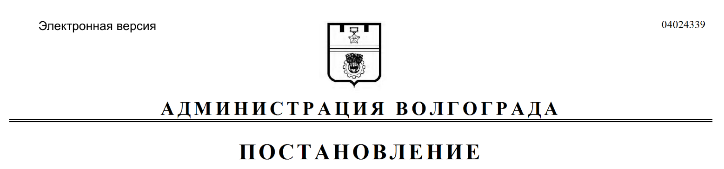
от 06.08.2019 № 876

Об утверждении проекта межевания территории

В соответствии со статьями 45, 46 Градостроительного кодекса Российской Федерации, решением Волгоградской городской Думы от 21 декабря 2018 г. № 5/117 «Об утверждении Порядка подготовки документации
по планировке территории городского округа город-герой Волгоград и Порядка принятия решения об утверждении документации по планировке территории городского округа город-герой Волгоград», Положением о порядке организации и проведения общественных обсуждений и публичных слушаний в городском округе город-герой Волгоград, принятым решением Волгоградской городской Думы от 21 февраля 2007 г. № 41/1011 «О принятии Положения о порядке организации и проведения общественных обсуждений и публичных слушаний в городском округе город-герой Волгоград», с учетом заключения о результатах общественных обсуждений от 27 февраля 2019 г., руководствуясь статьями 7, 39 Устава города-героя Волгограда, администрация Волгограда
ПОСТАНОВЛЯЕТ:
1. Утвердить проект межевания территории квартала 08_16_002
в Красноармейском районе, разработанный на основании распоряжения департамента по градостроительству и архитектуре администрации Волгограда от 19 января 2018 г. № 16-осн «О подготовке проекта межевания территории» (далее – проект).
2. Признать утратившим силу проект межевания территории, разработанный в составе проекта планировки и межевания территории, ограниченной пр-ктом им. Столетова, ул. 40 лет ВЛКСМ, кварталами 08_11_009, 08_11_003, ул. им. Панферова в Красноармейском районе, утвержденный постановлением администрации Волгограда от 06 июля 2011 г. № 1657 «Об утверждении проекта планировки и межевания территории», в части проектного решения квартала 08_11_012 согласно пункту 1 настоящего постановления.
3. Департаменту по градостроительству и архитектуре администрации Волгограда:
3.1. В течение пяти рабочих дней со дня утверждения проекта обеспечить размещение проекта в государственной информационной системе обеспечения градостроительной деятельности, актуализировать сведения в муниципальном банке пространственных данных Волгограда.
3.2. При оформлении исходно-разрешительной документации
на проектирование и строительство объектов недвижимости, инженерной, транспортной и социальной инфраструктуры руководствоваться утвержденным проектом.
4. Департаменту муниципального имущества администрации Волгограда при формировании земельных участков руководствоваться утвержденным проектом.
5. Опубликовать настоящее постановление и проект в течение семи дней со дня издания настоящего постановления.
6. Настоящее постановление вступает в силу со дня его подписания.
7. Контроль за исполнением настоящего постановления оставляю за собой.

Глава Волгограда В.В.Лихачев

